Вариант №1
1.По данной таблице смежности построить орграф |  |  |  |  |  |  |  |  |  | 2.Представить данный граф таблицей смежности
 |  | 1 | 2 | 3 | 4 | 5 | 6 | 7 |  | 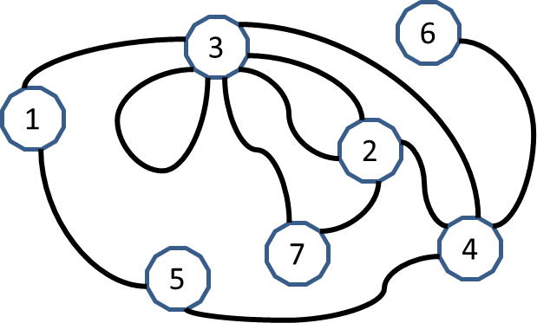
 | 1 | 2 | 1 | 1 | 0 | 1 | 0 | 1
 | 2 | 0 | 0 | 2 | 0 | 2 | 0 | 0
 | 3 | 1 | 1 | 2 | 2 | 1 | 0 | 0
 | 4 | 0 | 1 | 2 | 0 | 0 | 0 | 2
 | 5 | 0 | 1 | 1 | 0 | 0 | 0 | 0
 | 6 | 0 | 0 | 2 | 0 | 0 | 0 | 1
 | 7 | 0 | 1 | 0 | 2 | 0 | 1 | 0
3.Дана таблица инциденций для ориентированного графа, в которой ребра обозначены:
E1, E2, E3…, а вершины–V1,V2…, числом«-1»обозначена «стартовая» точка ребра, a «1» - конечная. Обозначая ребра стрелками, построить граф. |  | E1 | E2 | E3 | E4 | E5 | E6 | E7 | E8 | E9 | E10 | E11
 | V1 | -1 | -1 | 0 | 0 | 1 | 0 | 0 | 0 | 0 | 1 | 0
 | V2 | 0 | 1 | 1 | 0 | -1 | -1 | 0 | 1 | 0 | 0 | -1
 | V3 | 1 | 0 | 0 | 0 | 0 | 0 | 1 | -1 | 0 | -1 | 1
 | V4 | 0 | 0 | -1 | 1 | 0 | 0 | -1 | 0 | 1 | 0 | 0
 | V5 | 0 | 0 | 0 | -1 | 0 | 1 | 0 | 0 | -1 | 0 | 0

Вариант №2
1.По данной таблице смежности построить орграф |  |  |  |  |  |  |  |  |  | 2.Представить данный граф таблицей смежности
 |  | 1 | 2 | 3 | 4 | 5 | 6 | 7 |  | 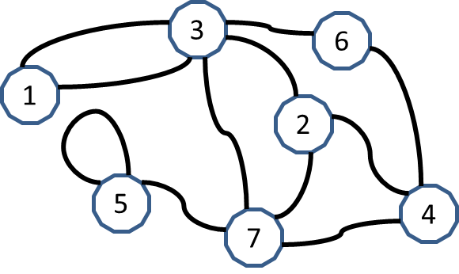
 | 1 | 0 | 0 | 1 | 0 | 1 | 0 | 0
 | 2 | 1 | 0 | 2 | 1 | 0 | 0 | 1
 | 3 | 1 | 1 | 2 | 1 | 0 | 0 | 1
 | 4 | 1 | 0 | 1 | 0 | 1 | 1 | 0
 | 5 | 0 | 2 | 0 | 1 | 4 | 0 | 0
 | 6 | 1 | 0 | 0 | 0 | 0 | 0 | 0
 | 7 | 0 | 2 | 1 | 0 | 0 | 0 | 0
3.Дана таблица инциденций для ориентированного графа, в которой ребра обозначены:
E1, E2, E3…, а вершины–V1,V2…, числом«-1»обозначена «стартовая» точка ребра, a «1» - конечная. Обозначая ребра стрелками, построить граф. |  | E1 | E2 | E3 | E4 | E5 | E6 | E7 | E8 | E9 | E10 | E11
 | V1 | -1 | -1 | 0 | 0 | 1 | 0 | 0 | 0 | 0 | 1 | 0
 | V2 | 0 | 1 | 1 | 0 | -1 | -1 | 0 | 1 | 0 | 0 | -1
 | V3 | 1 | 0 | 0 | 0 | 0 | 0 | 1 | -1 | 0 | -1 | 1
 | V4 | 0 | 0 | -1 | 1 | 0 | 0 | -1 | 0 | 1 | 0 | 0
 | V5 | 0 | 0 | 0 | -1 | 0 | 1 | 0 | 0 | -1 | 0 | 0

